Муниципальное бюджетное дошкольное образовательное учреждение «Детский сад
общеразвивающего вида № 5 «Березка» города Губкина Белгородской области
Дидактическая игра
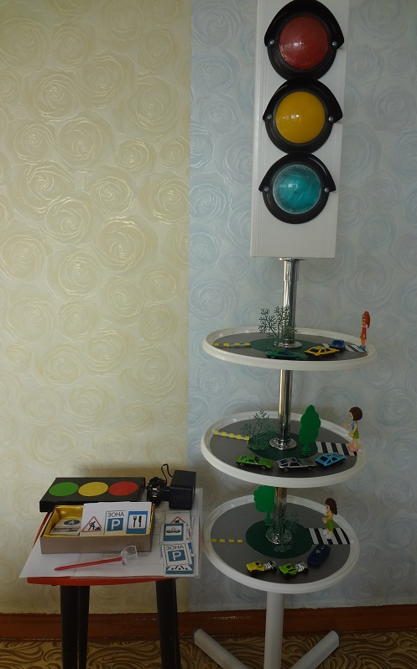
Авторы: Яковлева Н.И., Толкачёва Л.А.,
воспитатели МБДОУ "Детский сад
общеразвивающего вида № 5 "Березка"

Дидактическая игра

(для детей 5-6лет)

Цель игры: Формирование у детей навыков безопасного поведения на дороге.
Задачи:
1.Закреплять представление детей о назначении светофора и его сигналах.
2.Учить называть дорожные знаки и рассказывать о их назначении.
3.Развивать у детей логическое мышление и умение создавать новые варианты игры.
4.Воспитывать познавательный интерес к правилам дорожного движения.
5.Воспитывать умение самостоятельно пользоваться полученными знаниями в повседневной жизни.
6.Воспитывать эмоциональный отклик от процесса игры.
Материал: Макет мигающего светофора, сконструированный из использованного вентилятора, со встроенным аккумулятором, зарядное устройство к нему, 3 пластиковых диска с изображением дорожных ситуаций (дорога, лежачий полицейский, пешеходный переход, пешеходы, автотранспорт), прикрепленных на ось светофора; 2 набора карточек с дорожными знаками, карточки с загадками и отгадками.
Предполагаемый результат:
-в соответствии с возрастом детей сформирован запас знаний и навыков по правилам безопасного поведения на дороге.

Правила игры
Вариант 1
В игре принимают участие (3-6) детей. Ведущий включает светофор, играющие вращают определенный диск с дорожной ситуацией, соответствующей цвету светофора (красный- пешеход стоит; желтый-приготовился; зеленый - идет). Выигрывает тот, кто повернет диск, соответствующий сигналу светофора (см варианты ситуаций).
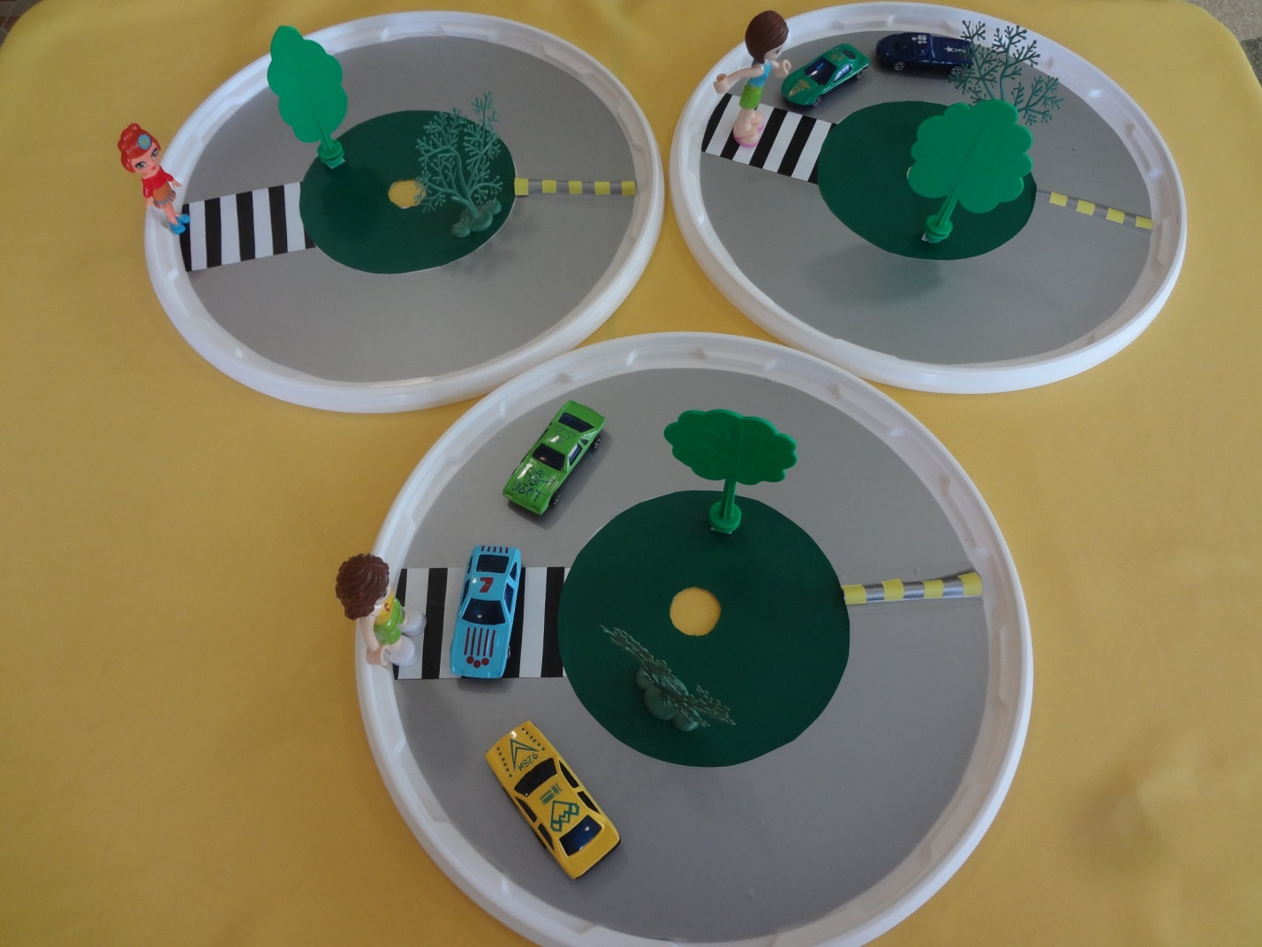

Вариант 2.
Дети садятся вокруг светофора с дисками. Ведущий раскладывает на диск со стрелкой карточки с дорожными знаками. Второй набор карточек с дорожными знаками раздает детям, дошкольники по очереди вращают диск и произносят слова: "Стрелка, стрелка, покружись, всем ты знакам покажись, покажи нам поскорее, какой знак тебе милее! Стоп! Стрелка останавливается, ведущий называет дорожный знак, у кого из детей есть такой же знак, показывает и рассказывает о его назначении. Выигрывает тот, кто правильно расскажет о назначении дорожного знака.
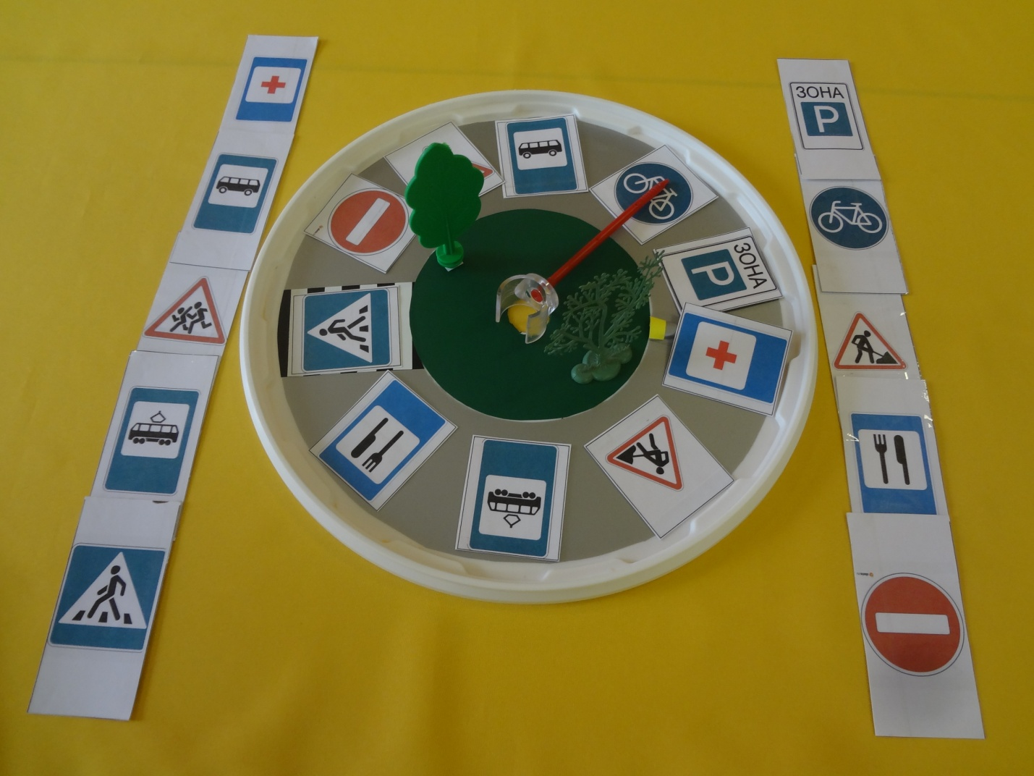

Вариант 3.

В игре принимают участие (3-5) детей. Ведущий читает загадки, дети по очереди поворачивают стрелку на карточку с изображением ответа на загадку, которые находятся на диске. Выигрывает тот, у кого большее количество правильных ответов.

Рекомендуем использовать игру "Светофор - тренажер", так как она полифункциональная, трансформируема, доступна детям, эстетична, что соответствует ФГОС ДО. В игровой форме дошкольники учатся разбираться в различных ситуациях на дороге, узнают и называют дорожные знаки. Игра может быть использована как во время совместной деятельности педагога с детьми, так и в самостоятельной детской деятельности. Игра апробирована в МБДОУ "Детский сад общеразвивающего вида № 5 "Берёзка" города Губкин Белгородской области и рекомендована педагогам и родителям.

